Каую тень отбрасывает Санта Клаус? Ответ D

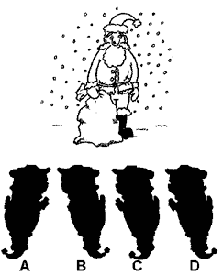

На каком рисунке угол наклона башни больше? Ответ – угол одинаковый (оптический эффект)

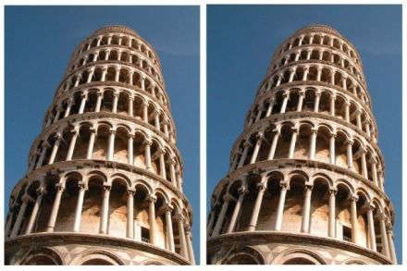

Предметы на этой картинке объединяет одно слово. Какое? КОРОЛЬ

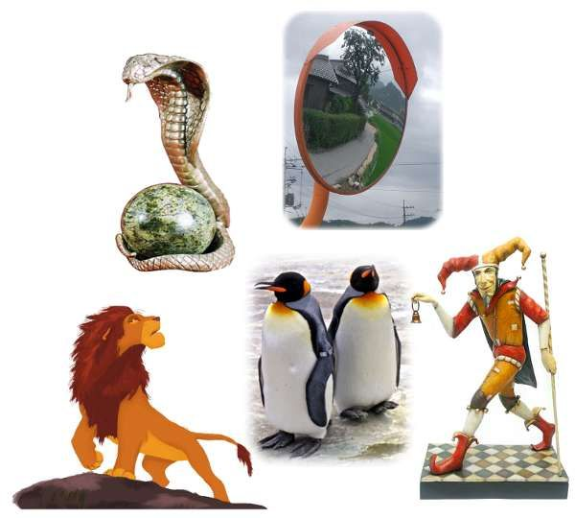

Предметы на этой картинке объединяет одно слово. Какое? ВОЗДУХ

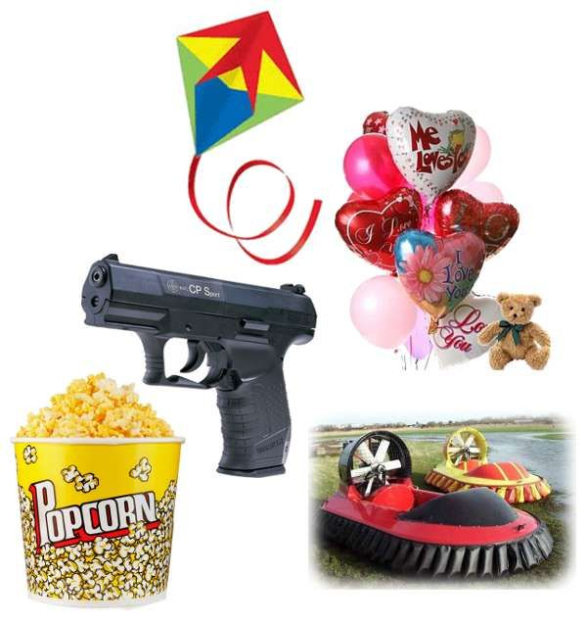

Объясните равенство, показанное на рисунке:

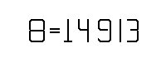

**Ответ:** Достаточно перевернуть картинку и вы увидите EIGHT = 8

**Фото загадки с 4 картинками**: горчица

|  |  |  |  |  |  |  |
| --- | --- | --- | --- | --- | --- | --- |
| г | о | р | ч | и | ц | а |

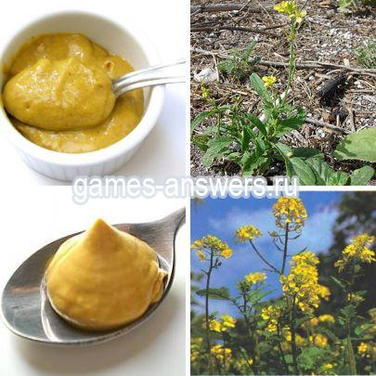

**Фото загадки с 4 картинками**: какао

|  |  |  |  |  |
| --- | --- | --- | --- | --- |
| к | а | к | а | о |

